ИНИСТЕРСТВО СЕЛЬСКОГО ХОЗЯЙСТВА РОССИЙСКОЙ ФЕДЕРАЦИИ ФГБУ «Россельхозцентр»
Филиал ФГБУ «Россельхозцентр» по Краснодарскому краю
СИГНАЛИЗАЦИОННОЕ СООБЩЕНИЕ РОССЕЛЬХОЗЦЕНТРА  № 11 от 17.04.2025 г. | 
350051, Краснодарский край, г. Краснодар, ул. Рашпилевская,329
тел. (861) 224-72-31, e-mail: otdelzr23@yandex.ru

Седельная галлица

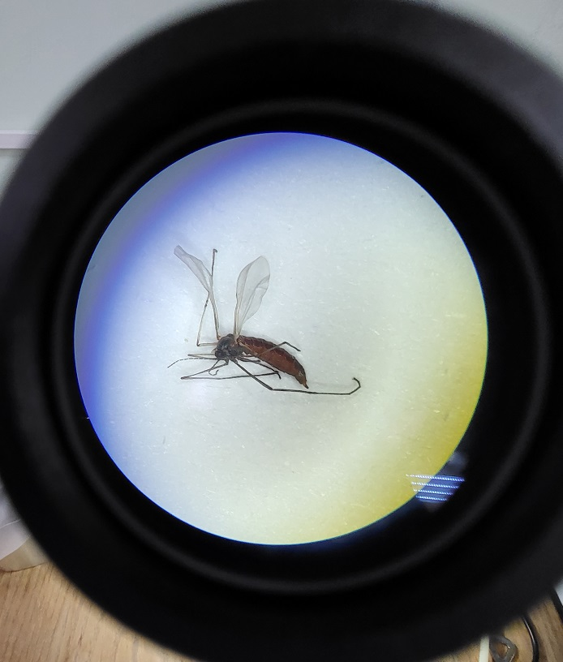
На озимых колосовых в центральной зоне края отмечено начало лета седельной (пшеничной стебельной) галлицы. Взрослые комарики величиной 2-3,5 мм имеют охрово - бурую или красноватую окраску, особенно на брюшке. Усики и ноги серо-бурые или с черно-бурым оттенком. Крылья прозрачные с радужным блеском. Галлица откладывает яйца на листья пшеницы, ячменя. Личинки, проникая за влагалище листа, размещаются на стебле. В результате их питания рост стебля останавливается, колос остается во влагалище последнего листа. Потери урожая могут быть значительными.
Учет численности имаго седельной галлицы проводится кошением энтомологическим сачком. Защитные мероприятия необходимо провести по массовому лету галлицы при численности 100 экз. на 10 взмахов сачком препаратами согласно «Каталогу…».

Важно! Применение пестицидов и агрохимикатов в сельскохозяйственном производстве проводится только после предварительного обследования сельскохозяйственных угодий. Строго соблюдать регламент применения, правила личной гигиены и техники безопасности.



www.rsc23.ru

